【できるようになること】
この教材を使って「できるようになること」を記載します。また、資料にはできるだけルビも付けるようにしています。
【方法】
（例）ブラウザを使って、インターネットに接続し、以下のURLを入力しましょう。
https://i-school.jp
などのように、具体的な指示及び画面のキャプチャも添えることで、自習しやすくなります。
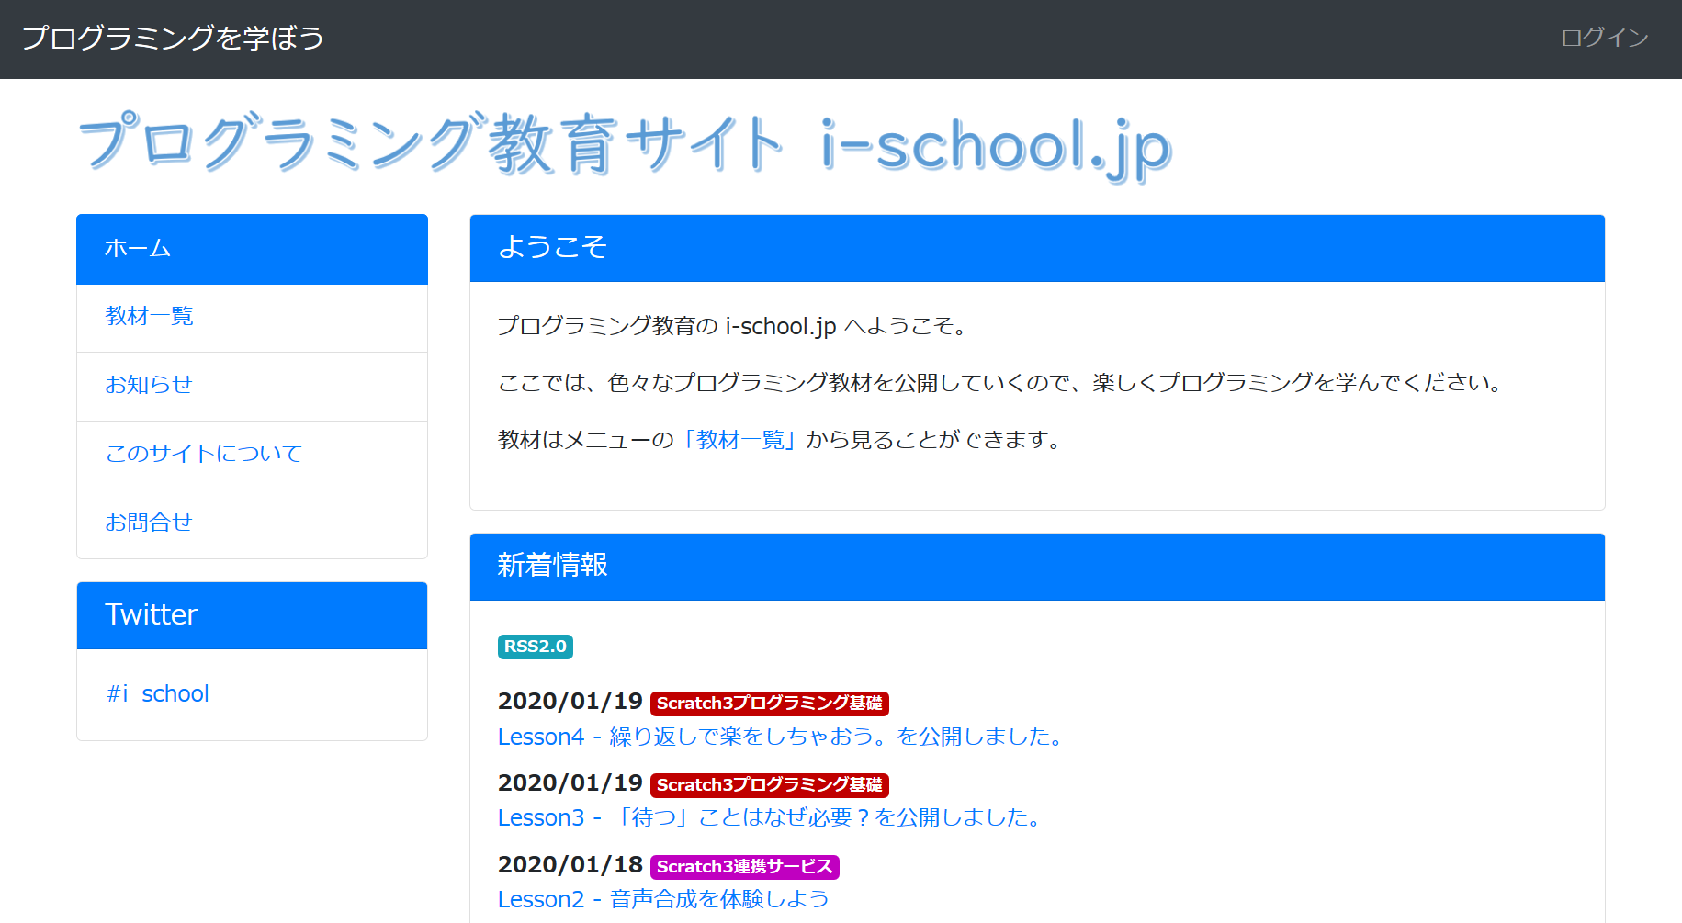
【教材の使い方】
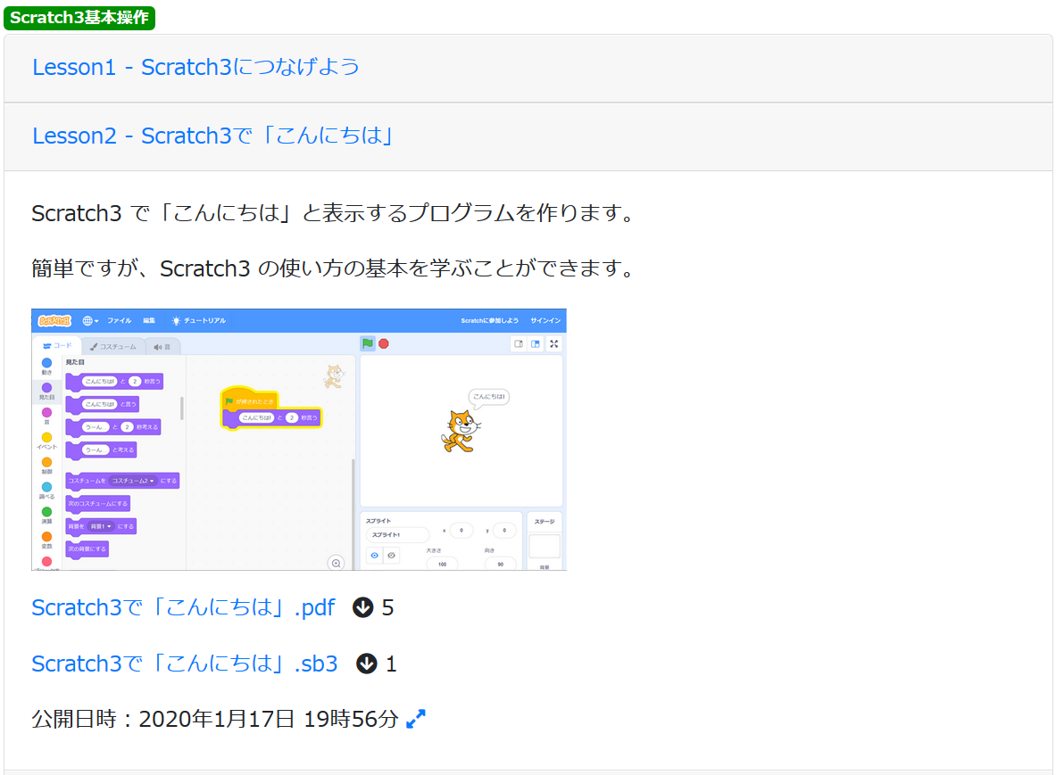
（例）教材ファイルやプログラムファイルをダウンロードできます。
など、説明書き

【教材の登録・編集画面】
IDを発行すれば、以下の画面で、教材の登録・編集ができます。
